PROGRAMME ANNUEL DE MÉDITATION TRANSFORMATIVE

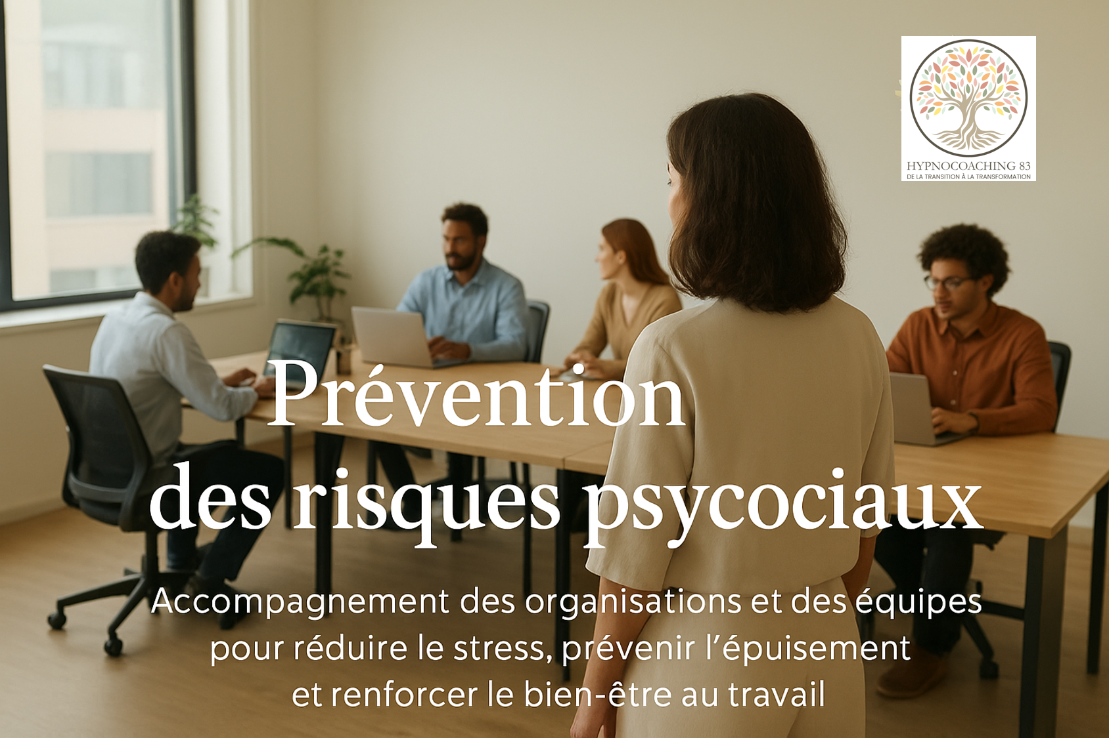
Le lundi soir à 19h / Chaîne privée accessible sur abonnement / Replay disponible pour les abonnés

Mois | Titre vidéo YouTube | Objectifs
Janvier 2026 | S’ancrer pour mieux s’élever | Reconnectez-vous à votre essence intérieure et élevez votre vibration grâce à cette séance guidée.
Février | Ouvrir son cœur | Découvrez comment ouvrir votre cœur et vibrer l’amour et la bienveillance dans votre quotidien.
Mars | Éveiller son énergie vitale | Réveillez votre vitalité et laissez l’énergie circuler librement dans votre corps.
Avril | Retrouver la confiance et l’élan | Avancez avec assurance grâce à cette séance guidée pour retrouver confiance et clarté intérieure.
Mai | Se relier à la nature et au vivant | Ressentez la force et l’harmonie de la nature pour nourrir votre équilibre intérieur.
Juin | Élever sa vibration par la gratitude | Cultivez la gratitude et laissez cette énergie lumineuse élever votre fréquence intérieure.
Juillet | Se libérer et s’alléger | Libérez-vous des tensions et des blocages, et sentez-vous léger(e) et en paix.
Août | Célébrer la vie | Élevez votre énergie et célébrez la joie d’exister avec cette séance guidée.
Septembre | Créer sa réalité | Devenez le créateur conscient de votre vie grâce à cette visualisation guidée. Abonnez-vous : [lien]
Octobre | Se relier à son intuition | Apprenez à écouter votre guidance intérieure et à suivre votre intuition avec confiance. Abonnez-vous :
Novembre | Explorer les dimensions de la conscience | Plongez dans les dimensions subtiles de votre être et découvrez sagesse et clarté intérieure.
Décembre | Rayonner et ancrer la lumière | Rayonnez paix et lumière pour vous et votre environnement. Terminez l’année avec une énergie lumineuse.

